**NEDEN BİZ?**

**(Zirve Spor kulübünü tanıtan ufak bir metin yazılacak)**

Bizi Seçmeniz için bazı nedenleriniz var.

1. **Kaliteli Bir Eğitim**

Fethiye Zirve Spor kulübü öğrencilerine kaliteli bir eğitim ile uzman antrenörler eşliğinde öğrencilerini yetiştir. (Gibi bir metin yazılacak)

1. **Ödüllerle Dolu Başarılı Geçmiş**

Kulübün başarılı bir geçmişi bulunmaktadır. Önceki yıllarda elde edilen başarılar, kulübün sağlam temellere dayandığını ve sporculara başarıya ulaşma fırsatı sunduğunu göstermektedir. (Cümle Değiştirilecek)

1. **Donanımlı Çalışma Alanları**

Kulübün iyi donanımlı antrenman tesisleri bulunur. Sporcular, en iyi koşullarda antrenman yapma ve maçlara çıkma imkanına sahiptirler. (Cümle Değiştirilecek)

**BAŞARILARIMIZ**

**2009-İl birinciliği Minikler**

**2020 Bölge birinciliği (Varsa Resimleri ile birlikte Başarılarınızın bir listesi)**

**TAKIMLARIMIZ**

**Minikler Takımı: 10-12 yaş arası sporcular**

**Yıldızlar Takımı: 13-14 yaş arası sporcular**

**Gençler Takımı: 15-16 yaş arası sporcular**

**Gençler Takımı: 17-18 yaş arası sporcular (Bu bölümde Takım seçmeleri Takımların nasıl oluşturulduğu Çalışma saatleri gibi bilgiler de eklenir. )**

**EKİBİMİZ (ANTRONÖRLERİMİZ)**

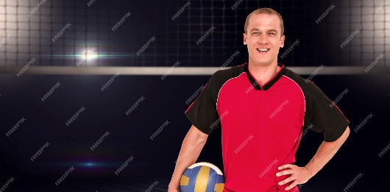

(Tüm çalışma Kadrosunun yeni formalarla aynı yerde örnekteki gibi aynı tarz çekilmiş fotoğrafları ve ufak çaplı bilgileri)

Mehmet Atçı

Voleybol Antronörü (İstenirse iletşim numarasıda eklenebilir.)

**GALERİ**

Çalışma alanı (Alanın detaylı bilgisi verilebilir), Minik takımı Yıldız Takımı(Ufak bilgiler) vs gibi Eğitici kadro (Toplu fotoğraf)

**BİZE ULAŞIN**

İletişim Numarası

Adres

Google Konum ve Facebook whatsup Twitter instagram tiktok gibi bağlantılar bu bölümde verilecek.

(Google konumdaki adreste hala Eczacıbaşı ibaresi var onu düzeltmemiz gerekiyor.)

Genel yapıda olmasını istediğini Benim unuttuğum başka bilgiler varsa onları da ekleyelim.